Denis - DeD 'MU' JJ-MM-AAAA Ident_de_la_photo SORTIE_Les_Invalides | 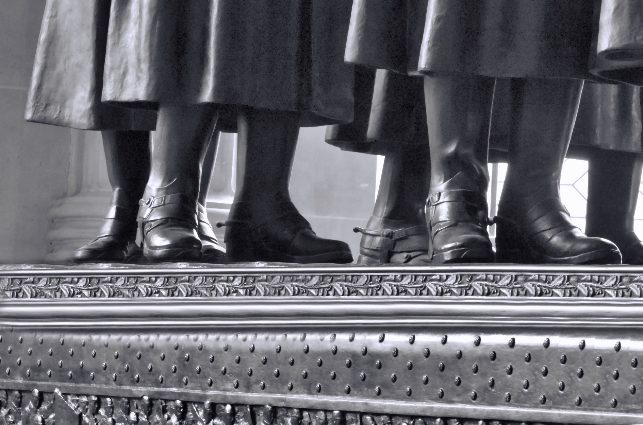
Bureau | Couper à gauche et en bas (bruit ?)
Membre | Effectivement il était préférable de couper un peu le bas pour supprimer cette ligne de fuite perturbante.
Denis | 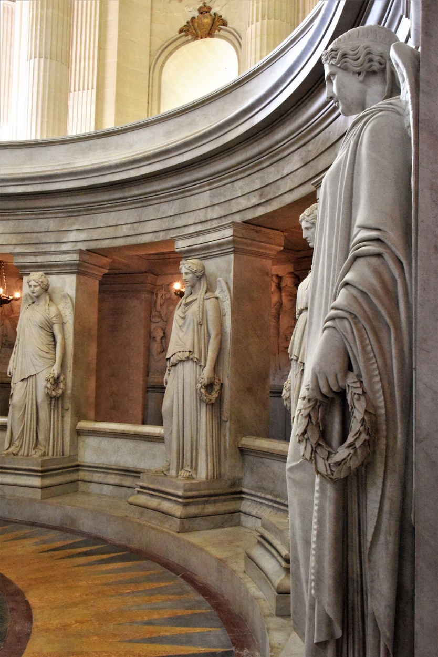
Bureau | Manque le socle ou plutôt seules les 3 suivantes - objectif adapté
Membre | Problème de cadrage, je n’avais pas le bon objectif.
Denis | 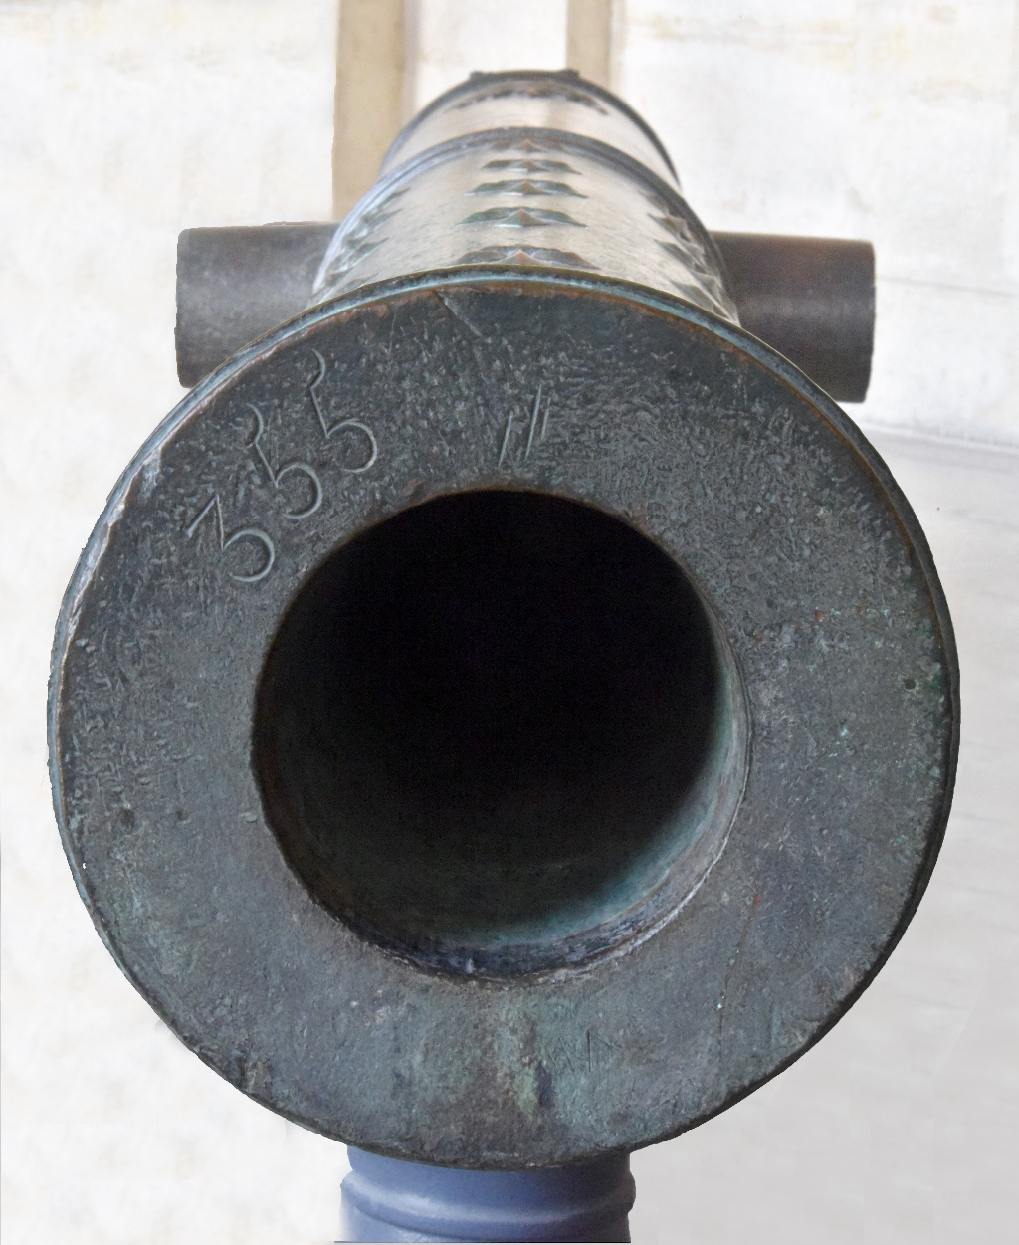
Bureau | Noir & Blanc ? – à redresser – enlever les poteaux - Faire ressortir le sujet sans pied
Membre | Corrections pertinentes…le résultat est mieux.
Denis | 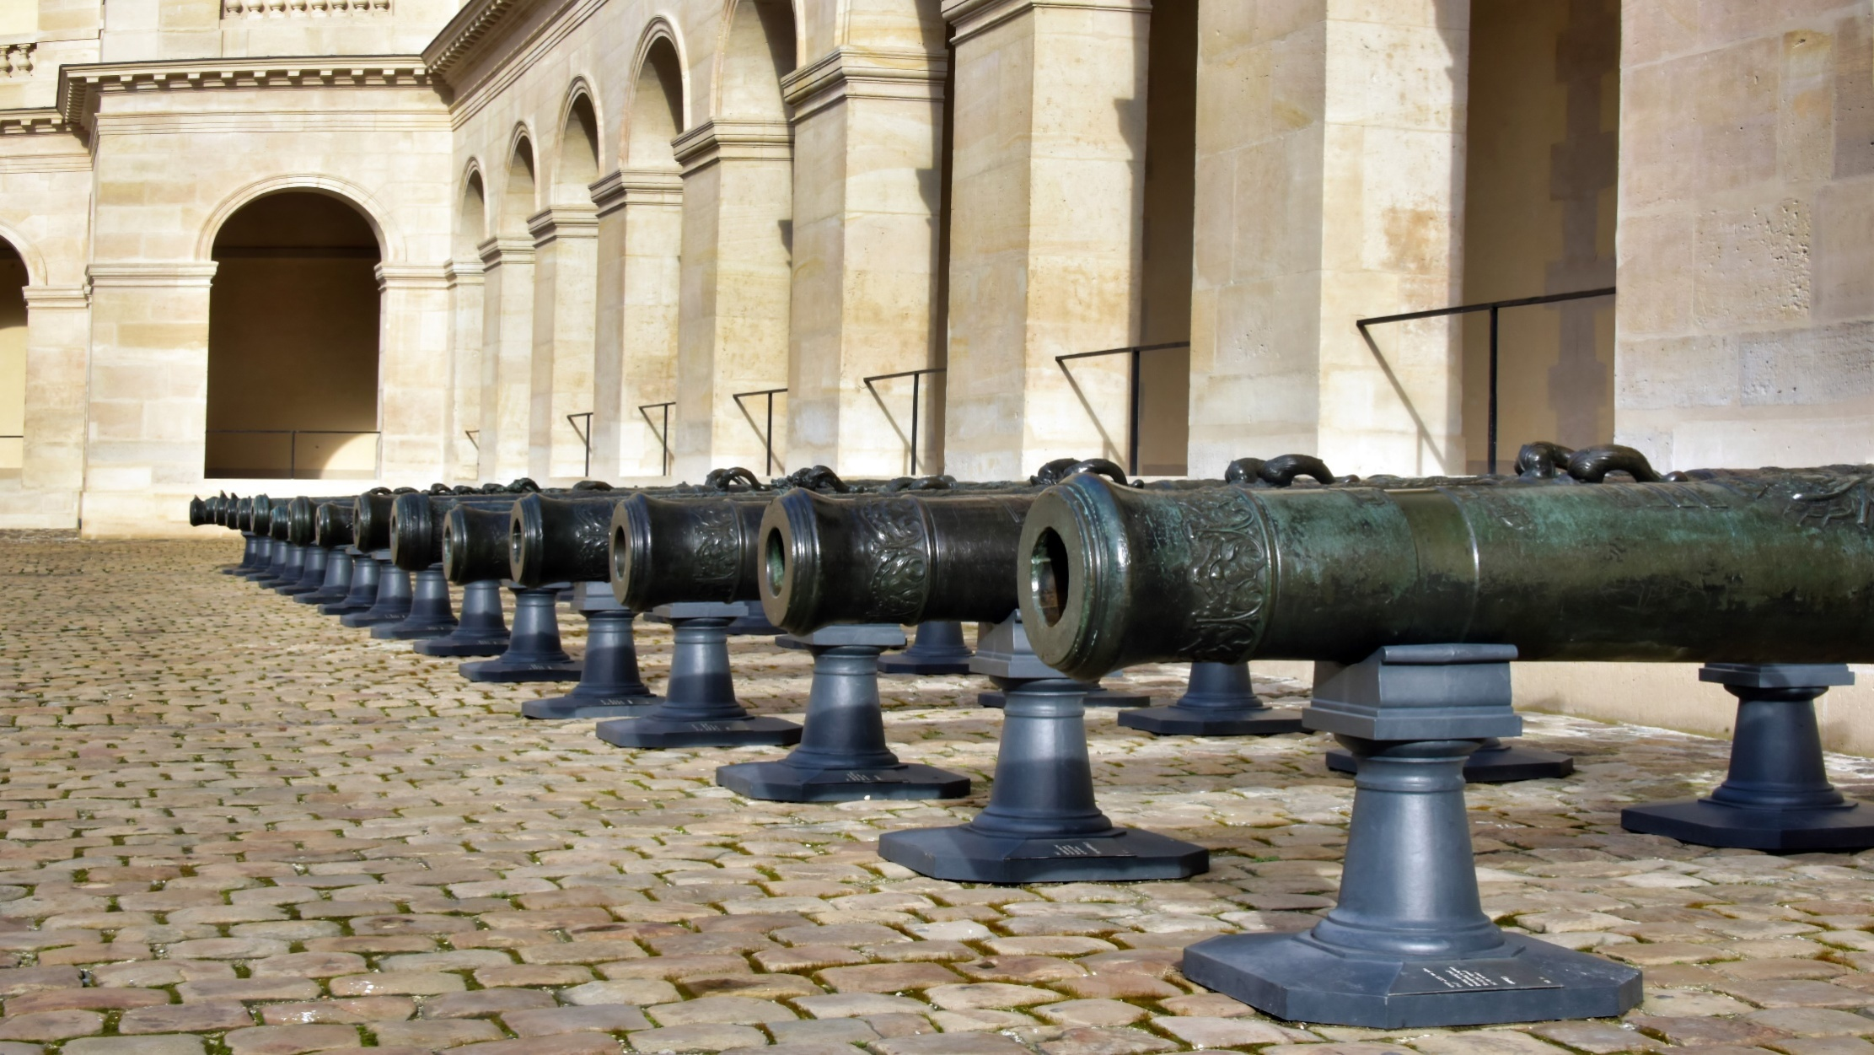
Bureau | Belle perspective - Décalage vers la gauche > 1er canon entier
Membre | Le cadrage….toujours le cadrage. On ne prend pas toujours le temps ………...Je ne peux rien y faire
Denis | 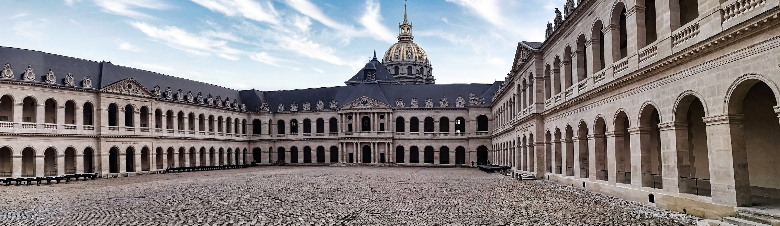
Bureau | Manque symétrie
Membre | Compliqué……..J’ai voulu surtout profiter de la cour vide.

